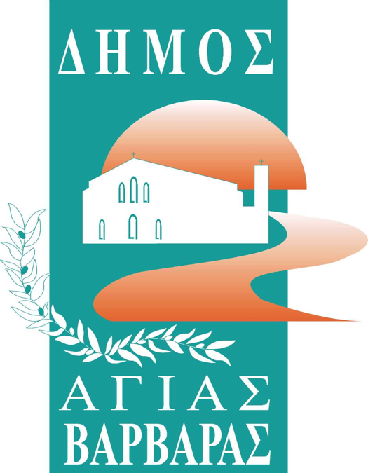ΔΗΜΟΣ ΑΓΙΑΣ ΒΑΡΒΑΡΑΣ

*Γραφείο Τύπου*

**ΔΕΛΤΙΟ ΤΥΠΟΥ  *19/10/2024***

***VESPA, HARLEY και RORY GALLAGHER στην έκθεση μοτοσυκλέτας***

*Η αλλαγή του καιρού με το κρύο που εισήλθε από χθες στις μέρες μας, δεν απέτρεψε πλήθος κόσμου να παρακολουθήσουν την Έκθεση Μοτοσυκλέτας, που οργάνωσε χθες ο Δήμος μας και να ζεσταθούν με τα χρώματα και τις αναμνήσεις, που έφεραν οι δίκυκλες μηχανές, υπό τις μουσικές της “Four Band” και του συνόλου κρουστών του Δημοτικού μας Ωδείου και της μπάντας του Δημήτρη Κωβαίου.*

*Vespa, Garelli, Zundapp, Suzuki, Yamaha, Kawasaki, αστυνομικές Honda αλλά και Harley Davidson στοιχήθηκαν σε σειρά στην Πλατεία Αγίας Ελεούσας(Θεόδωρου Κολοκοτρώνη) και αναβίωσαν το EASY RIDER και το BORN TO BE WILD πνεύμα, μαζί με το συναίσθημα ελευθερίας, των “δίκυκλων ερωμένων”.*

*Οι μοτοσυκλέτες στοιχήθηκαν υπό τις μουσικές της μπάντας “Four Band” και του συνόλου κρουστών του Δημοτικού μας Ωδείου, που μας “χόρεψαν” στους ρυθμούς του Jingo και του Long Train Runnin, ενώ η μπάντα του Δημήτρη Κωβαίου, σόλαρε με τραγούδια των Rory Gallagher, J.J.Cale και του Stevie Ray Vaughan.*

*Πριν το τέλος της “μηχανοκίνητης” αυτής βραδιάς, οι μοτοσυκλέτες μας αποχαιρέτησαν με “γκαζιές” περνώντας μπροστά από τον κόσμο σε συστοιχία, κάνοντας κάμποσες φορές το γύρο της πλατείας.*